Міністерство освіти і науки України

Національний університет «Львівська політехніка»

Кафедра систем штучного інтелекту

**Звіт**

**Звіт**

**про виконання розрахунково-графічних робіт блоку № 7**

***з дисципліни:*** «Мови та парадигми програмування»

до:

ВНС Розрахунково-графічних робіт № 1-4

Практичних Робіт № 7

***Виконав:***

студент групи ШІ-12

Яремчук Павло Марекович

# **Тема роботи:**

Виконання розрахункової роботи з дисципліни “Мови та парадигми програмування”.

# **Мета роботи:**

Одержати практичні навички в розробці і дослідженні алгоритмів розв’язання задач і написанні блок-схем.

# **Виконання роботи:**

## **1. Опрацювання завдання та вимог до програм та середовища:**

Завдання № 1 VNS Practice Work - Task 1

* Варіант завдання: 12
* Деталі завдання:

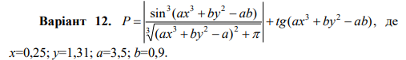

Завдання № 2 VNS Practice Work - Task 2

* Варіант завдання: 8
* Деталі завдання:

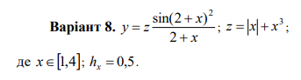

Завдання № 3 VNS Practice Work - Task 3

* Варіант завдання: 7
* Деталі завдання:

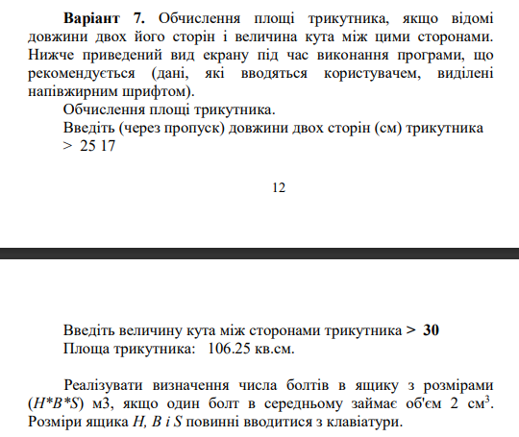

Завдання № 4 VNS Practice Work - Task 4

* Варіант завдання: 9
* Деталі завдання:



## **2. Дизайн та планована оцінка часу виконання завдань:**

Програма № 1 VNS Practice Work - Task 1

* Блок-схема:

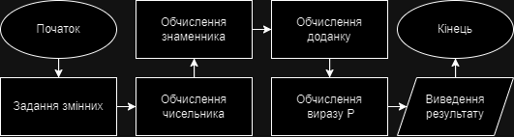

* Планований час на реалізацію: 20 хв

Програма № 2 VNS Practice Work - Task 2

* Блок-схема:

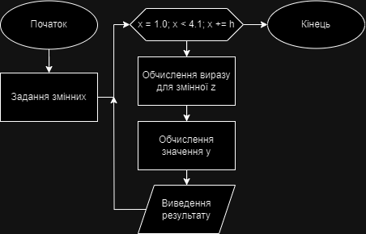

* Планований час на реалізацію: 15хв

Програма №_3 VNS Practice Work - Task 2

* Блок-схема:

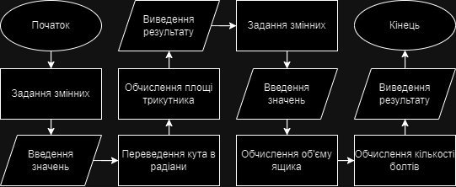

* Планований час на реалізацію: 25 хв

Програма №_4 VNS Lab 7 Task 2

* Блок-схема:

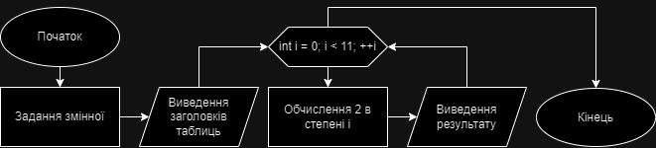

* Планований час на реалізацію: 15 хв

## **3. Конфігурація середовища до виконання завдань:**

Додаткова конфігурація не потрібна.

## **4. Код програм з посиланням на зовнішні ресурси:**

Завдання №1 VNS Practice Work - Task 1

#include <iostream>

#include <cmath>

using namespace std;

int main()

{

double pi = M_PI;

double x = 0.25;

double y = 1.31;

double a = 3.5;

double b = 0.9;

double num, denom, addend, P;

num = pow(sin(a * pow(x, 3) + b * pow(y, 2) - a * b), 3);

denom = pow(pow(a * pow(x, 3) + b * pow(y, 2) - a, 2) + pi, 1 / 3);

addend = tan(a * pow(x, 3) + b * pow(y, 2) - a * b);

P = abs(num / denom) + addend;

cout << P;

return 0;

}

Завдання №2 VNS Practice Work - Task 2

#include <iostream>

#include <cmath>

using namespace std;

int main()

{

double x, y, z, h = 0.5;

for (x = 1.0; x < 4.1; x += h)

{

z = abs(x) + pow(x, 3);

y = z * (sin(pow(2 + x, 2)) / 2 + x);

cout << "При x = " << x << "\t" << "==>" << "\t" << "y = " << y << endl;

}

return 0;

}

Завдання №3 VNS Practice Work - Task 3

#include <iostream>

#include <cmath>

using namespace std;

int main()

{

int a1, a2, angle;

double S;

double pi = M_PI;

cout << "Обчислення площі трикутника." << endl;

cout << "Введіть (через пропуск) довжини двох сторін (см) трикутника > ";

cin >> a1 >> a2;

cout << "Введіть величину кута між сторонами трикутника > ";

cin >> angle;

double angleRadian;

angleRadian = (pi * angle) / 180;

S = 0.5 * a1 * a2 * sin(angleRadian);

cout << "Площа трикутника: " << S << " кв.см." << endl;

cout << endl;

int H, B, S2, count, bolt = 2;

double V;

cout << "Обчислення o6'єму ящика." << endl;

cout << "Введіть (через пропуск) висоту, ширину i довжину (см) ящика > ";

cin >> H >> B >> S2;

V = H * B * S2;

count = V / bolt;

cout << "B ящику " << count << " болтів";

return 0;

}

Завдання №4 VNS Practice Work - Task 4

#include <iostream>

#include <cmath>

using namespace std;

int main()

{

int two;

cout << "степінь:" << " степінь двійки:" << endl;

for (int i = 0; i < 11; ++i)

{

two = pow(2, i);

cout << i << "\t " << two << endl;

}

return 0;

}

## **5. Результати виконання завдань, тестування та фактично затрачений час:**

Завдання №1 VNS Practice Work - Task 1

-49.0595

Час затрачений на виконання завдання: 20 хв

Завдання №2 VNS Practice Work - Task 2

При x = 1 ==> y = 2.41212

При x = 1.5 ==> y = 6.55415

При x = 2 ==> y = 18.5605

При x = 2.5 ==> y = 54.2438

При x = 3 ==> y = 88.0147

При x = 3.5 ==> y = 141

При x = 4 ==> y = 238.28

Час затрачений на виконання завдання: 15 хв

Завдання №3 VNS Practice Work - Task 3

Обчислення площі трикутника.

Введіть (через пропуск) довжини двох сторін (см) трикутника > 4 3

Введіть величину кута між сторонами трикутника >

90

Площа трикутника: 6 кв.см.

Обчислення o6'єму ящика.

Введіть (через пропуск) висоту, ширину i довжину (см) ящика > 3 4 5

B ящику 30 болтів

Час затрачений на виконання завдання: 25 хв

Завдання №4 VNS Practice Work - Task 4

степінь: степінь двійки:

0 1

1 2

2 4

3 8

4 16

5 32

6 64

7 128

8 256

9 512

10 1024

Час затрачений на виконання завдання: 90 хв

# **Висновки:**

У процесі виконання розрахункової роботи я застосовував власні знання для ефективної розробки та вивчення алгоритмів, що дозволило вирішити поставлені завдання. Я також активно використовував вміння створювати блок-схеми, що значно полегшило розуміння та оптимізацію процесів. Готовий звіт і файли з кодом закинув на GitHub.